附件3

深圳市年度重大项目计划

申报操作手册

第一章 项目申报

1.1账号注册
备注：为保证显示效果，建议使用IE11以上或谷歌浏览器访问申报地址。
（1）输入网址：http://www.gdzwfw.gov.cn/portal/index登录广东政务服务网，尚未注册账号的单位请在该页面点击【登录】，在登录页面点【立即注册】。具体操作如下图1所示：
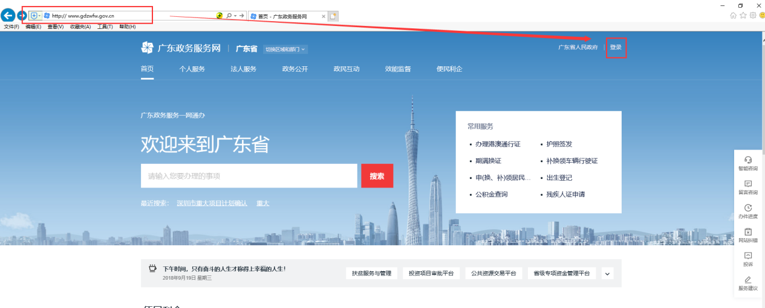
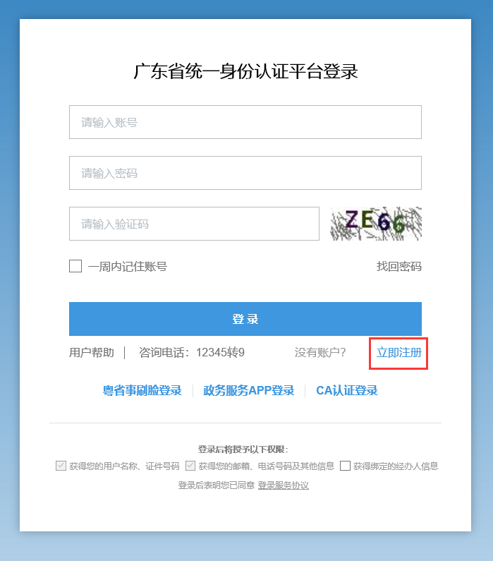【图1】
（2）选择注册方式，按提示操作账号注册。如下图2所示：
注意事项：注册页面须按照事实状况客观填写（尤其是注册时的用户证件号、证件附件、身份证号、手机号等信息要客观真实，否则后续会因此类信息的误差造成项目申报件被退回、无法获取验证码等情况），表单上的内容会进行校验，如有乱填、假填的情况则无法通过校验。
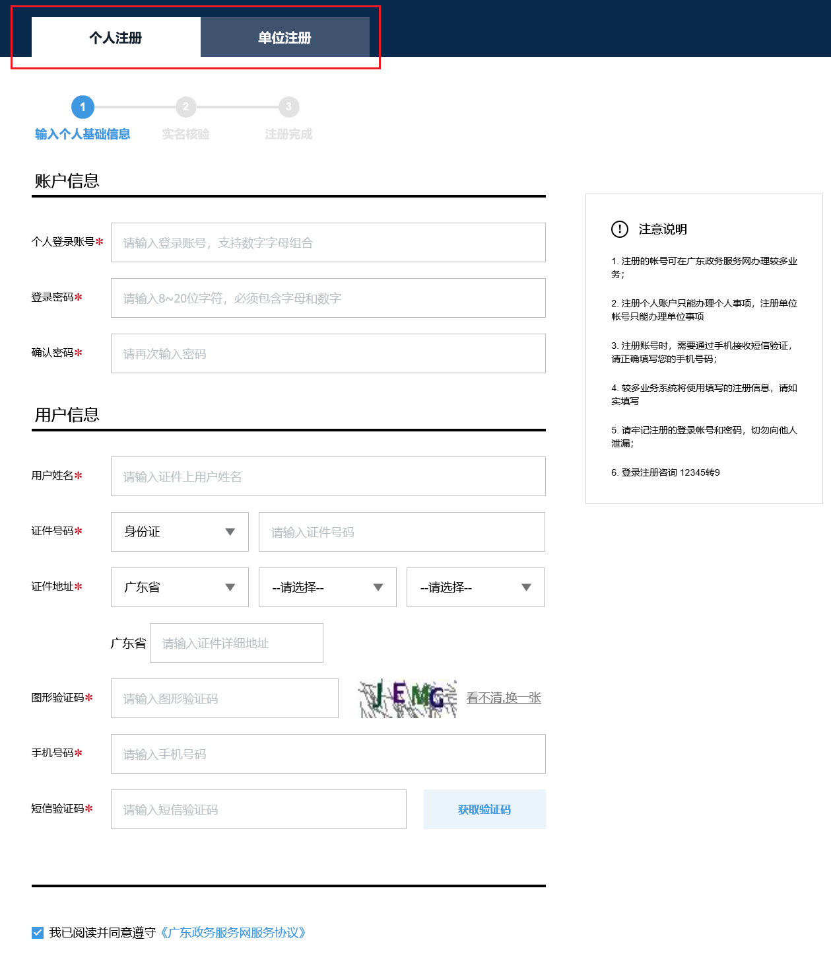
【图2】

1.2项目申报
输入网址：http://www.gdzwfw.gov.cn/portal/index登录成功后，在查询栏目中输入“深圳市年度重大项目计划确认 ”进行查询，查询结果为：【深圳市发展和改革委员会】深圳市年度重大项目计划确认。如下图3所示：
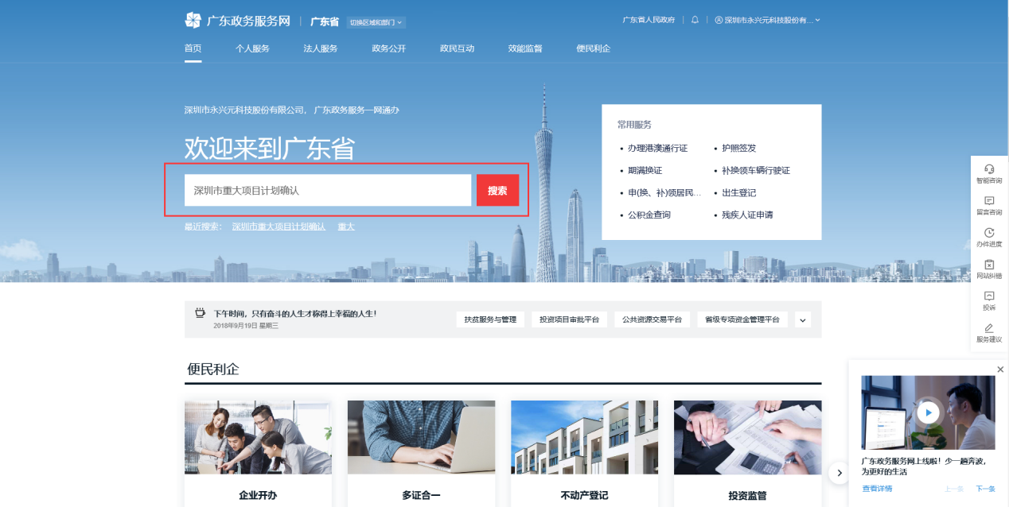
【图3】
点击【在线办理】可进行申报项目。如下图4所示：
注意事项：若点在线办理后出现登录页面，无法跳转，需要关闭重新操作在线办理。
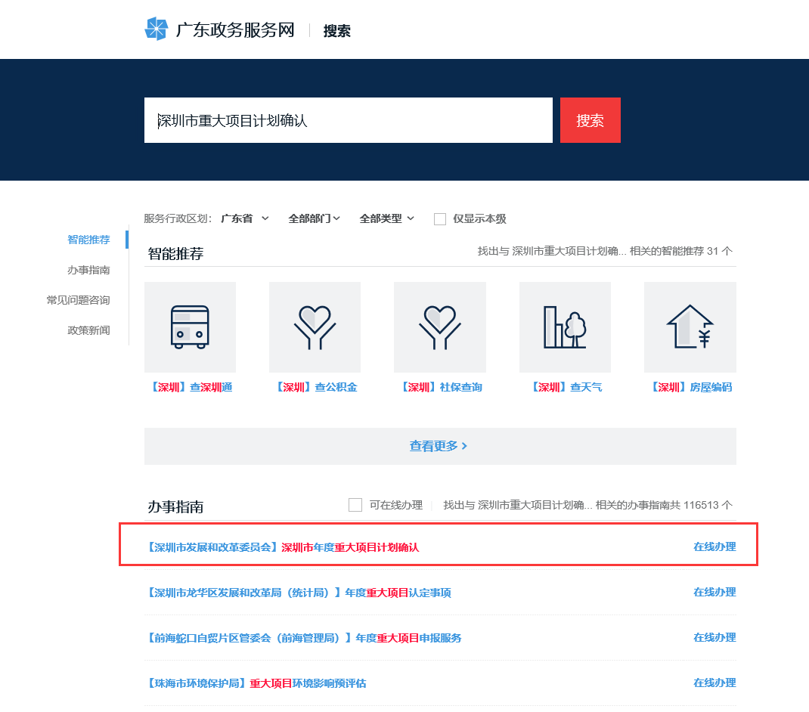
【图4】

第二章 用户中心（单位主页）
项目单位在申报项目页面，点击右上角的单位名称后可以进入用户中心管理页面，根据项目单位所申报事项会有不同的功能权限。如下图5所示：
注意事项：该用户中心（单位主页）管理是《深圳发改委项目统一申报平台》的功能，非网上办事大厅的。进入到该模块也可使用：
http://203.91.46.83:8031/FGWPM/sfg/ 网址进入，账号和密码与网上办事大厅所登录的账号密码一致。
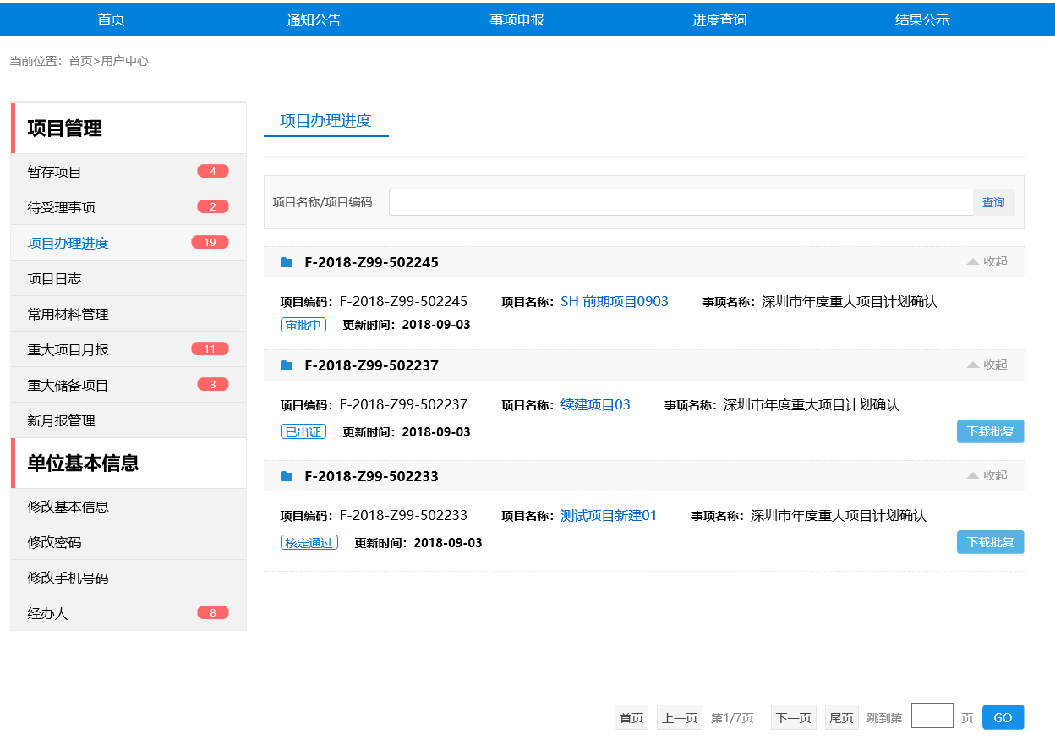
【图5】

2.1项目管理

2.1.1暂存项目
办理人员在填写申报时，在申报页面的最下方可以选择暂存。如下图6所示：
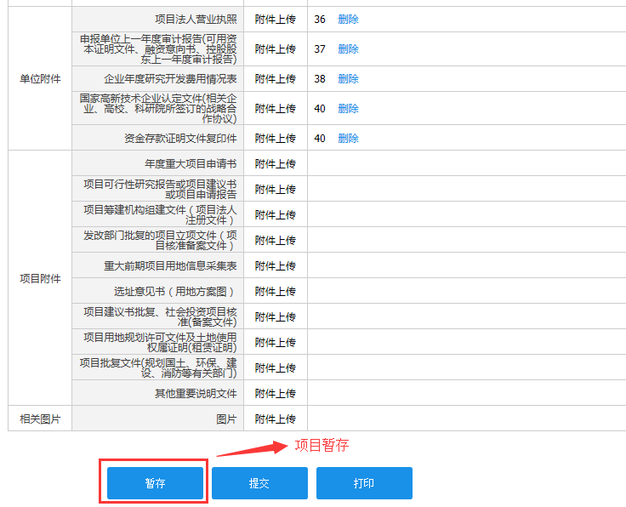
【图6】
暂存后的项目件，办理人员可以通过【单位主页】-【暂存项目】对暂存的申报项目进行查看，办理人员可以选择继续办理；也可以选择删除暂存，将暂存的数据进行删除。如下图7所示：
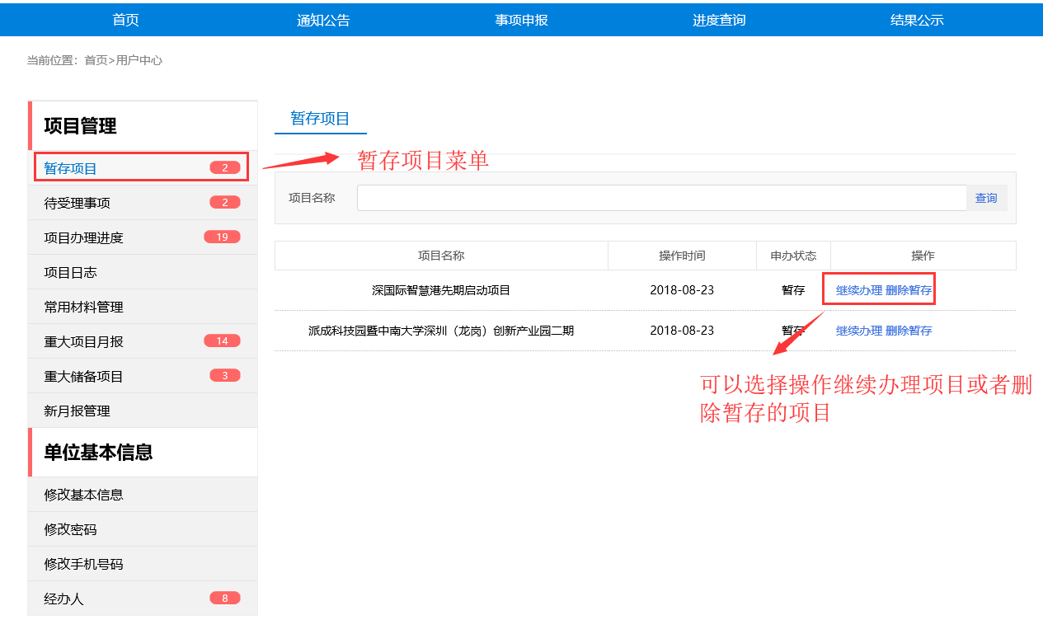
【图7】

2.1.2待受理事项
办理人员提交后的项目件可以在【单位主页】-【待受理事项】中进行查询，待受理事项列表。如下图8所示：
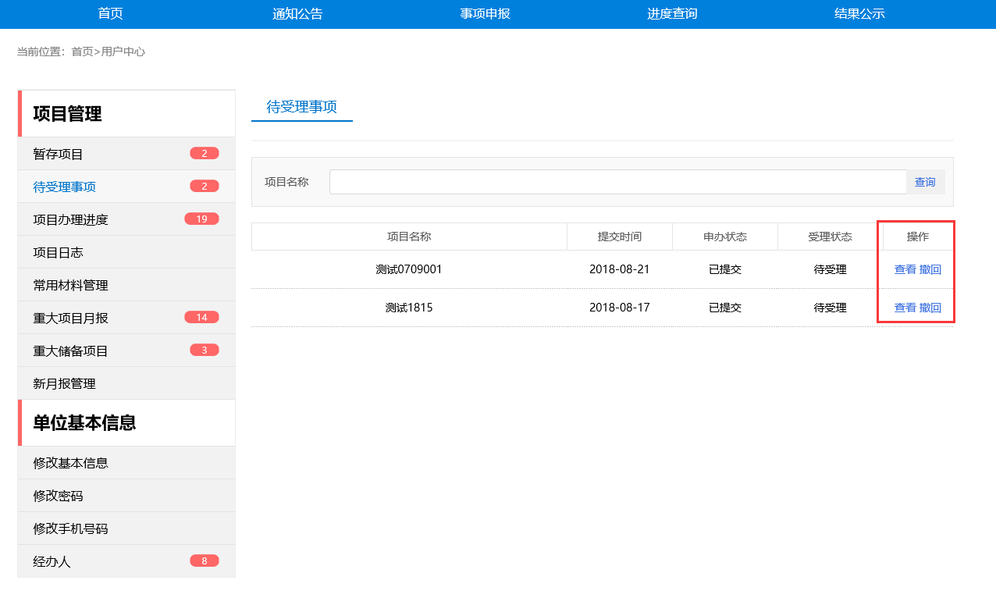
【图8】
此界面办理人员可以进行查看、撤回等操作。
查看：办理人员可以查看申请表的相关信息。
撤回：审批单位签收人员未对申报单位提交的项目件进行签收，申报单位人员可以选择撤回项目件。撤回的项目件可以通过【暂存项目】继续办理。

2.1.3项目办理进度
审批单位签收项目件后【待受理事项】中，待受理事项列表不在显示该项目件，如需要查询该项目件可以通过【项目办理进度】进行查看。项目办理进度如下图9所示：
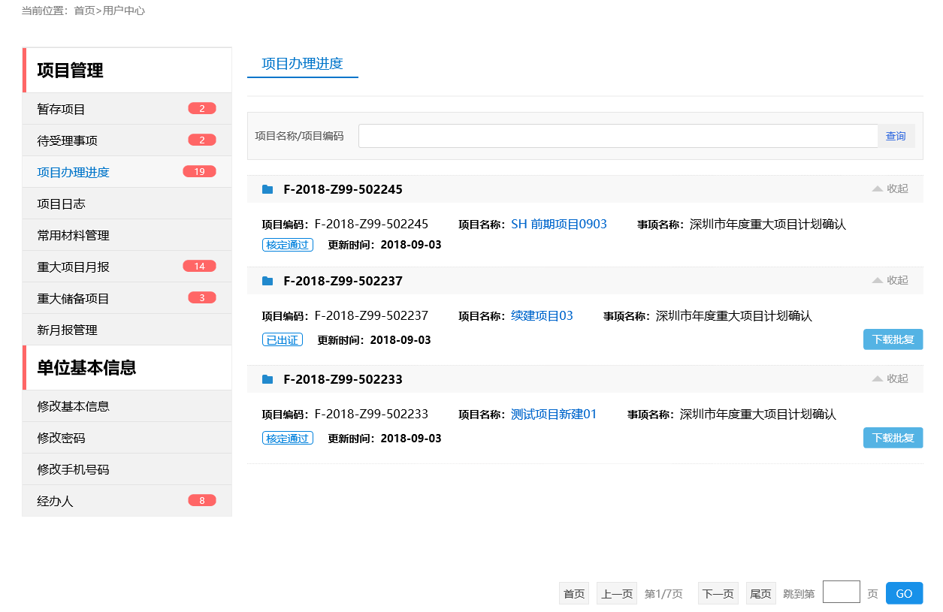
【图9】

2.1.4项目日志
申报单位办理人员提交项目件后需要了解该项目流转信息，可以通过【项目日志】进行进度查看。项目日志如下图10所示：
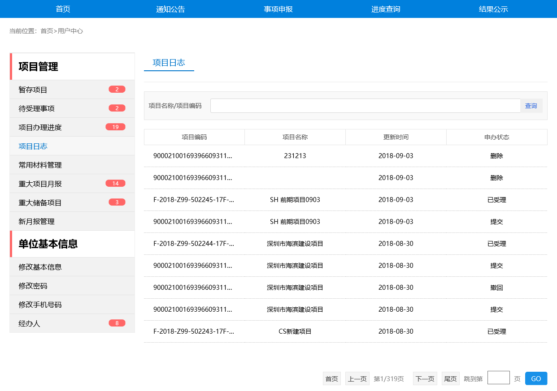
【图10】

2.1.5常用材料管理
申报单位人员填写申报表时上传附件后选择保存附件。操作如下图11所示：
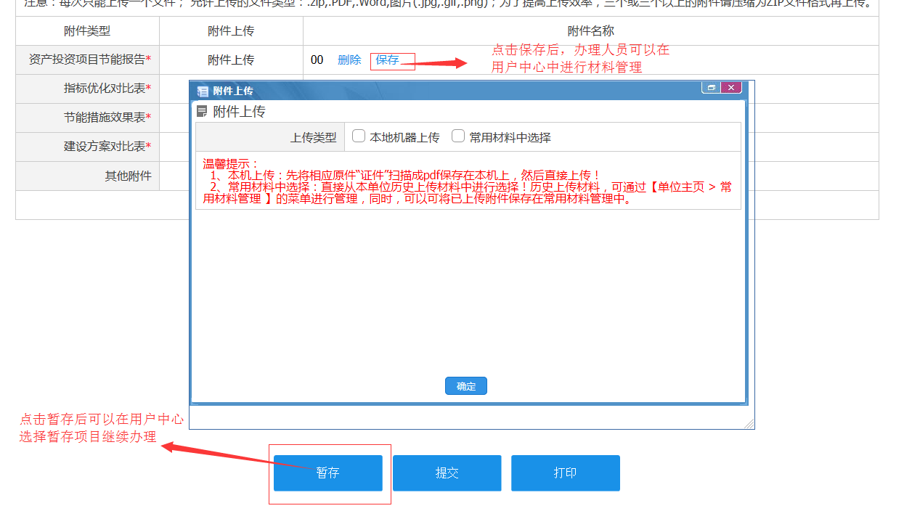
【图11】
申报单位办理人员选择保存后的附件材料，可以通过【单位主页】-【常用材料管理】进行附件材料管理。操作分为新增材料、下载材料、删除材料。常用材料管理如下图12所示：
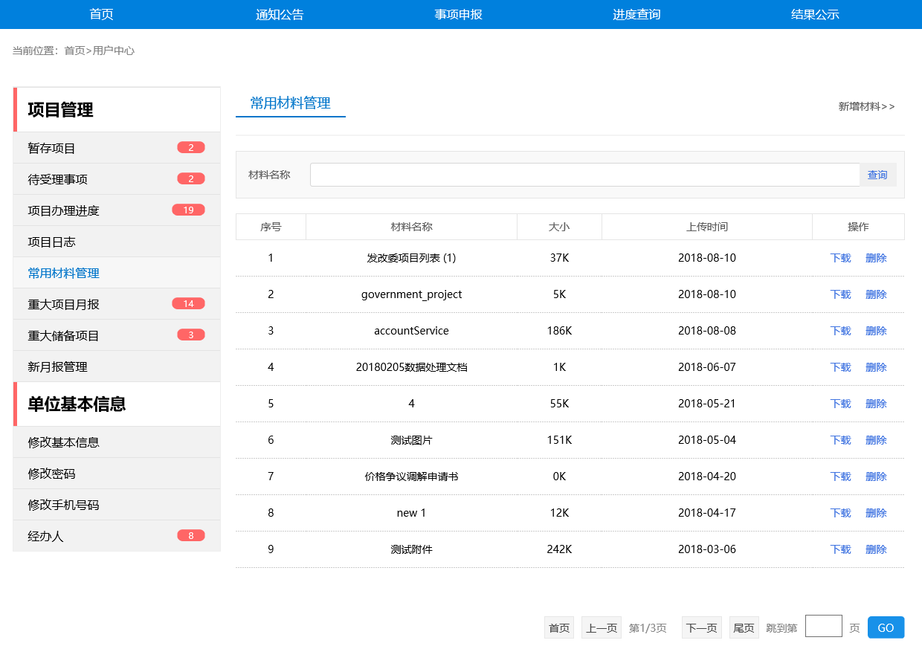
【图12】

2.2企业基本信息
注意事项：该模块所修改的相关信息（包括账号登录密码），只对《深圳发改委项目统一申报平台》有效。

2.2.1修改基本信息
申报单位办理人员需要修改企业基本信息可以通过【单位主页】-【修改基本信息】来完善企业基本资料。修改基本信息如下图13所示：
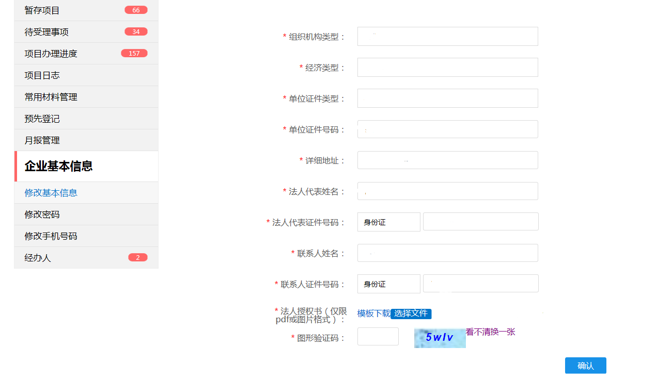
【图13】

2.2.2修改密码
申报单位办理人员需要对该账号安全问题进行修改时，可以通过【单位主页】-【修改密码】来对该账号进行安全操作。修改密码如下图14所示：
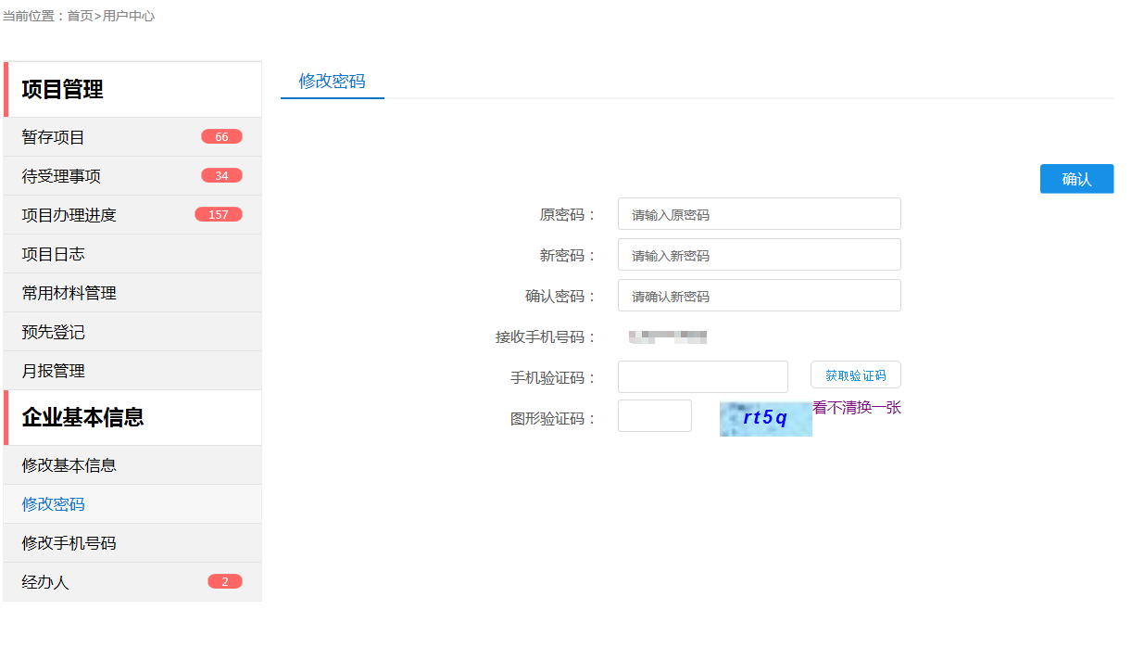
【图14】

2.2.3修改手机号码
申报单位办理人员需要对手机号码进行更换操作，可以通过【单位主页】-【修改手机号码】来对手机号码进行更换操作，操作时需要验证原手机号码。修改手机号码如下图15所示：
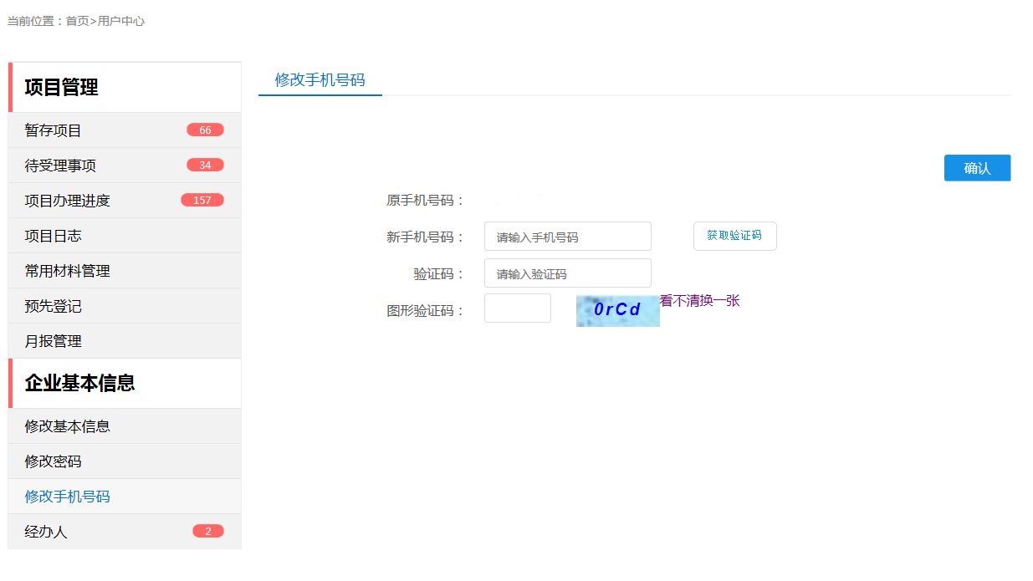
【图15】

